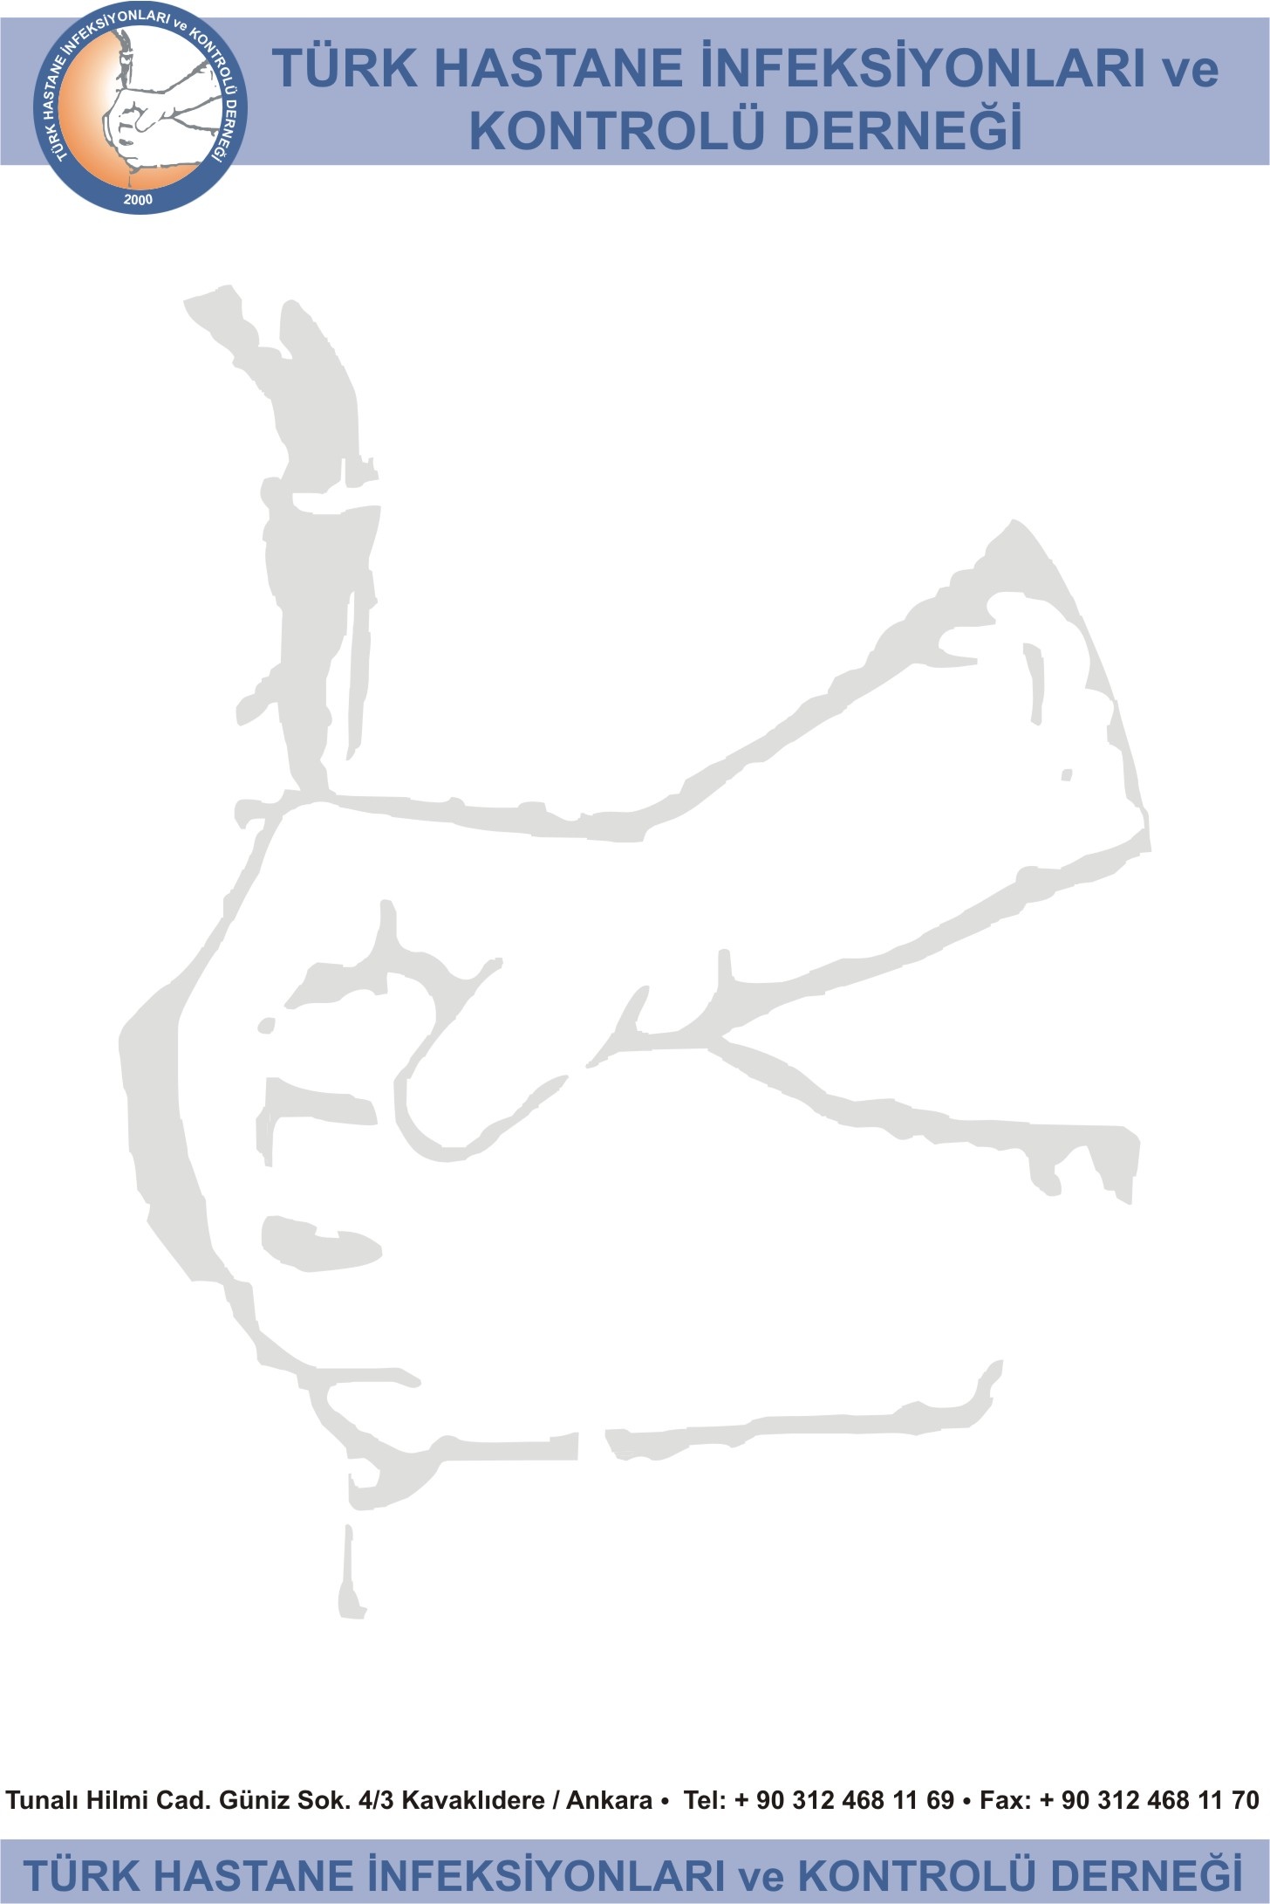

HEMŞİRELİKTE HASTANE ENFEKSİYONLARI VE KONTROLÜ İLE İLGİLİ UYGULAMALAR

26-27-28 Mayıs 2010
Acıbadem Maslak Hastanesi Konferans Salonu
Adres: Büyükdere Caddesi No. 40 Maslak/ İstanbul
Tel : (212) 304 44 44 Mobil: 0533 462 60 22
Mail: info@tulaysoylu.com tulaysoylu@gmail.com www.hider.org.tr

1.GÜN (26 Mayıs 2010 Çarşamba)

09:00- 09:15 Konferans salonunda buluşma ve tanışma

09:15–09:45 Açılış konuşmaları
Acıbadem Sağlık Grubu Hemşirelik Hizmetleri Direktörü Saliha KOÇ
Türk Hastane İnfeksiyonları ve Kontrolü Derneği Başkanı Pof.Dr.Sercan ULUSOY

09:45–10:15 Enfeksiyon Kontrolü ile ilgili Mevzuat Tülay SOYLU
Türk Hastane İnfeksiyonları ve Kontrolü Derneği
Eğitim Danışmanı

10:15-10:30 Kahve Arası

10:30-11:15 Hastane Enfeksiyonlarında Sorun Olan Prof. Dr. A. Sesin KOCAGÖZ Mikroorganizmalar
Acıbadem Sağlık Grubu Enfeksiyon Üst Kurul Başkanı,
Mikrobiyoloji ve Enfeksiyon Hastalıkları Uzmanı

11:20-12:00 Antibiyotiklerin Kullanımı Prof. Dr. A. Sesin KOCAGÖZ

12:00-13:00 Öğle Yemeği

13:00-13:45 Hastanelerde Salgın Yönetimi Dr. Hande AYGÜN
International Hospital Enfeksiyon Kontrol Uzmanı

13:45-14:15 Cerrahi Alan Enfeksiyonları İlknur İNANIR
Acıbadem Sağlık Grubu Ameliyathane Hizmetleri Müdürü
Acıbadem Kozyatağı Hastanesi Hemşirelik Hizmetleri Müdürü

14:15-15:00 Solunum Yolları ile Bulaşan Enfeksiyonlar Dr. Nevin SARIGÜZEL SAR Acıbadem Sağlık Grubu Enfeksiyon Hastalıkları Uzmanı

15:00-15:15 Kahve Arası

15:15-15:45 Kan Yolu ile Bulaşan Enfeksiyonlar Dr. Nevin SARIGÜZEL SAR

15:45-16:30 Yenidoğan Ünitelerinde Enfeksiyon Kontrolü Doç. Dr. Ahmet Soysal
Marmara Üniversitesi-Çocuk Enfeksiyon Hastalıkları ABD

16:30-17:00 Bası Yarası Enfeksiyonları Sibel BİÇİM
Acıbadem Kadıköy Hastanesi Yoğun Bakım Sorumlu Hemşiresi

HEMŞİRELİKTE HASTANE ENFEKSİYONLARI VE KONTROLÜ İLE İLGİLİ UYGULAMALAR

2.GÜN (27 Mayıs 2010 Perşembe)

09:00-09:45 Kateter Kaynaklı Enfeksiyonlar Yadigar ARPA
Acıbadem Bakırköy Hastanesi Enfeksiyon Kontrol Hemşiresi

09:45-10:15 Kateter İlişkili Üriner Sistem Enfeksiyonları Yadigar ARPA

10:15-11:00 El Yıkama Şebnem ÇAKIN
International Hospital Enfeksiyon Kontrol Hemşiresi

11:00-11:15 Kahve Arası

11:15-12:00 İzolasyon Yöntemleri Şebnem ÇAKIN

12:00-12:30 Dünyadaki Surveyans Yöntemleri Yadigar ARPA

12:30-13:30 Öğle Yemeği

13:30-14:30 Dezenfeksiyon Uygulamaları Sevgili GÜREL
Acıbadem Kadıköy Hastanesi Merkezi Sterilizasyon
Ünitesi Sorumlu Hemşiresi

14:30-14:45 Kahve Arası

14:45-15:45 Sterilizasyon Uygulamaları Tülay SOYLU

15:45-16:15 Personel Yaralanmaları Yadigar ARPA

16:15-17:00 Hastane Temizliği ve Atık Yönetimi Şebnem ÇAKIN

HEMŞİRELİKTE HASTANE ENFEKSİYONLARI VE KONTROLÜ İLE İLGİLİ UYGULAMALAR

3.GÜN (28 Mayıs 2010 Cuma)

09:00- 09:30 Çay/Kahve ve Konferans salonunda buluşma ve gruplara ayrılma

09:30-12:00 Ameliyathane ve MSÜ Uygulamalı Eğitimi (I.Grup)

Ameliyathane
- Giyinme odasındaki düzen İmran KAHRAMAN
- Günlük ameliyat takip listesi Ameliyathane Sorumlu Hemşiresi
- Ameliyat Salonları
- Cerrahi el yıkama üniteleri
- Malzeme kayıt ve depo sistemi

Merke zi Sterilizasyon Ünitesi
- Kirli Aletlerin Ameliyathaneden Teslim Alınması Kübra VARDAR
- Aletlerin Yıkanması ve Dezenfeksiyon İşlemleri MSÜ Sorumlu Hemşiresi
- Buhar Otoklavında B&D Test Uygulaması Sevgili GÜREL
- Paketleme, Kimyasal ve Biyolojik İndikatör Uygulaması
- Kayıtların Tutulması ve Depolama

12:00-13:00 Öğle Yemeği

13:00-15:30 Enfeksiyon Kontrol İşlemleri Uygulamalı Eğitim ( II. Grup)
- Surveyans Yöntemleri EKH Yadigar ARPA
- Surveyansa Çıkılan Ünitelerde yapılan İşlemler EKH Şebnem ÇAKIN
- Mutfak ve Çamaşırhane Denetimi
- Yoğun Bakım
- Yeni Doğan Ünitesi
- Hasta Katları
- Raporlama
- İletişim
-Sürveyansta Enfeksiyon Kontrol Hemşiresi Sorumlulukları

15:00-15:30 Kahve Arası

15:30-16:30 Eğitimin Değerlendirilmesi ve Saliha KOÇ-Tülay SOYLU
Katılım Belgelerinin Verilmesi

